

ПАСПОРТ

Трещотка пневматическая Zitrek ZKPR01

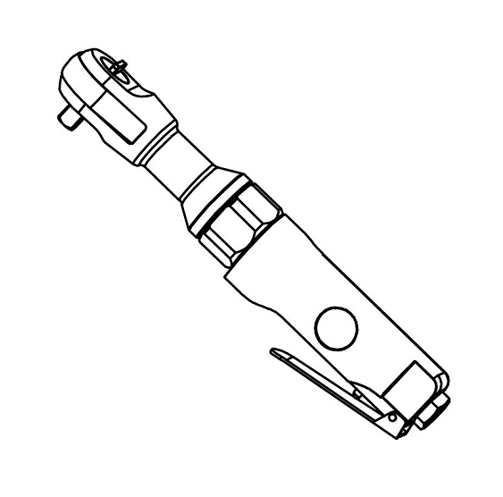

ТЕХНИЧЕСКИЕ ХАРАКТЕРИСТИКИ

Соединение штуцера | ¼ дюйма
Приемник инструмента | ½ дюйма
Частота оборотов холостого хода | 160 об/мин
Максимальное усилие затяга | 68 Нм
Расход потребляемого воздуха | 77,1 л/ мин
Уровень звукового давления | 101,8 Дц
Вес | 1,1 кг

ИНСТРУКЦИЯ ПО ТЕХНИКЕ БЕЗОПАСНОСТИ
Перед использованием трещотки внимательно ознакомьтесь с руководством по эксплуатации. Данное руководство храните в надёжном месте, доступным при первой необходимости. Трещотка предназначена для использования только специалистами и в соответствии с назначением и требованиями, указанными в данном паспорте. Вследствие ненадлежащего использования трещотки, либо вследствие любого её изменения или комбинирования с неподходящими деталями, может быть нанесён серьёзный ущерб собственному здоровью, здоровью других лиц и животных. Необходимо учитывать и соблюдать применимые правила техники безопасности, нормы для рабочих мест и положения по охране труда. Перед любыми работами с трещоткой убедитесь, что она отсоединена от источника воздуха. Перед каждым запуском следует проверить на прочность посадки все болты и гайки, а также проверить герметичность соединений и шлангов. Неисправные детали следует отремонтировать или заменить. Для получения наилучших результатов и для обеспечения высокой безопасности используйте только оригинальные запчасти. При работе с трещоткой должны соблюдаться следующие правила:
- работайте только с защитными очками;
- не прикасайтесь к движущимся частям трещотки;
- не допускайте натягивания, перекручивания и попадания под различные грузы шланга источника воздуха;
- не оставляйте без надзора трещотку, подключённую к источнику воздуха;
- не работайте трещоткой с приставных лестниц;
- используйте противошумные наушники.

ИНСТРУКЦИЯ ПО ИСПОЛЬЗОВАНИЮ
- Установка головки:
- Перед заменой головки отключите трещотку от источника воздуха;
- Установите головку в приёмник отвёртки.
- Каждый раз перед использованием следует проверять затяжку болтов и гаек системы подачи воздуха.
- Перед техническим обслуживанием или ремонтом трещотка должна быть отключена от сети подачи воздуха. Несоблюдение мер предосторожности может привести к травмированию и тяжёлым последствиям.
- Перед соединением шланга для подачи воздуха с трещоткой, его необходимо предварительно продуть. Добавьте 4-5 капель машинного масла в воздушное входное отверстие трещотки для смазки внутренних механизмов.
- Включение и выключение трещотки осуществляется нажатием выключателя. Следует помнить, что после того, как вы отпустите выключатель, вращение шпинделя будет осуществляться ещё несколько секунд.
- Реверс. Установите переключатель направления вращения в необходимую позицию: Внимание! Переключать направление вращения можно только при неработающем инструменте.
- Данная трещотка предназначена для работы с чистым, сухим воздухом. Поскольку сжатый воздух может содержать влагу и посторонние примеси, приводящие к ржавлению и преждевременному износу инструмента, а также ухудшению качества работы. Рекомендуется использовать в воздушной линии фильтра (влаго/ маслоотделитель), которые устанавливаются как можно ближе к трещотке.

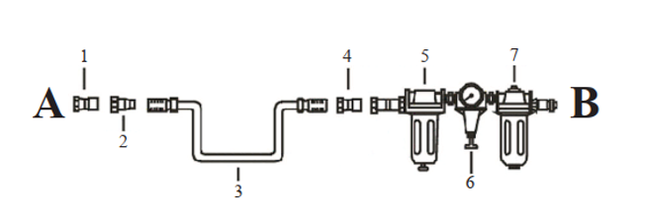
А – трещотка В – источник воздуха
1. Штуцер (1/4") 2. Переходник шланга 3. Шланг 4. Переходник шланга 5. Маслоотделитель. 6. Манометр 7. Влагоотделитель.

ЛУБРИКАТОР
При работе с данным пневмоинструментом рекомендуется использовать лубрикатор, который способствует увеличению срока службы и хорошей работе инструмента.
Лубрикатор служит для первоначальной смазки капельным путем мест скольжения (подшипники скольжения работают на воздушном клине, который возникает при достижении ротора рабочих оборотов). Его следует регулярно проверять и заполнять маслом, предназначенным для пневмоинструментов. Для обогащения воздуха маслом самый лучший способ – это установка в пневмолинию смазывающего устройства – лубрикатора, который устанавливают после фильтра, и он будет производить смазку автоматически. Его следует регулярно проверять и заполнять маслом, предназначенным для пневмоинструментов.

Если лубрикатор не установлен в воздушной системе, пневматические инструменты следует смазывать не реже одного раза в день или после 2 часов работы от 2 до 6 капель масла, в зависимости от рабочей среды, непосредственно через штуцер с наружной резьбой в корпусе инструмента.

ВОЗМОЖНЫЕ НЕИСПРАВНОСТИ И СПОСОБЫ ИХ УСТРАНЕНИЯ

Неисправность | Возможная причина | Методы устранения
Недостаточная производительность | Нет давления в системе воздухопровода | Проверить давление
Недостаточная производительность | Неисправен выключатель | Проверить выключатель
Недостаточная производительность | Засорился фильтр | Прочистить фильтр
Недостаточная производительность | Утечка воздуха | Проверьте соединения
Перегревается корпус инструмента | Недостаточное количество смазки или использована неправильная смазка | Проверьте систему смазки

СХЕМА ТРЕЩОТКИ

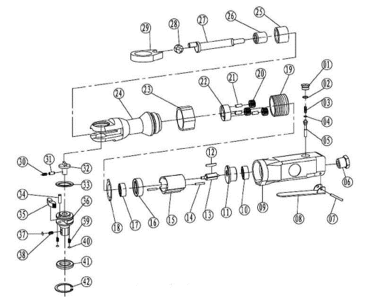

- Колпачок резьбовой | 22. Водило
- Кольцо резиновое | 23. Гайка зажимная
- Пружина | 24. Корпус трещотки
- Кольцо резиновое | 25. Подшипник игольчатый
- Стержень клапана | 26. Обойма подшипника
- Штуцер воздушный входной | 27. Кривошип
- Ось | 28. Втулка направляющая
- Клавиша пусковая | 29. Ярмо трещотки
- Корпус | 30. Пружина
- Подшипник | 31. Палец стопорный
- Крышка задняя | 32. Кнопка реверса
- Лопасть ротора | 33. Шайба
- Ротор | 34. Палец
- Палец | 35. Собачка
- Цилиндр | 36. Шпиндель-наковальня
- Крышка передняя | 37. Шарик стальной
- Подшипник | 38. Пружина
- Шайба | 39. Пружина
- Колесо зубчатое | 40. Шарик стальной
- Сателлит | 41. Шайба корончатая
- Ось сателлита | 42.Кольцо стопорное

ГАРАНТИЙНОЕ ОБСЛУЖИВАНИЕ
Гарантийный срок эксплуатации: 12 календарных месяцев начиная с момента продажи.
Гарантийные обязательства отражены в Гарантийном талоне, который является неотъемлемой частью изделия.
ВНИМАНИЕ! Не заполненный гарантийный талон – НЕДЕЙСТВИТЕЛЕН!

Перечень сервисных центров Вы можете посмотреть на сайте:

https://z3k.ru/service/
Перейти по ссылке можно отсканировав QR код:

